안녕하세요 2조 발표를 맡은 전가배입니다.
저희 조는 식단 관리 추천 사이트, 이름은 Personal Eating Training 줄여서 PET 사이트를 개발 할 예정입니다.
사이트의 이름인 PET는 개인별 맞춤 식단을 추천해주고 훈련을 시켜준다는 의미로 짓게 되었습니다.
목차는 다음과 같습니다.
첫번째로 프로그램 개요 및 차별점, 두 번째로 프로젝트 목표, 세번째로 개발 도구, 네 번째로 주요 기능 및 UI설계, 마지막으로 개발 일정에 대해 설명하겠습니다.
먼저 프로그램 개요 및 차별점 입니다.
- 코로나19 바이러스 사태로 인해 건강 관리에 대한 관심 높아지면서 운동 관리 뿐만 아니라 식단 관리의 중요성을 느끼는 사람들 증가했습니다.
- But, 바쁜 일상 생활을 하며 균형 있는 식단을 지속적으로 챙겨 먹기 힘들며
- 건강한 몸은 시작하기도, 유지하기도 힘듭니다.
-> 운동은 계속해도 식단을 유지하지 못하거나 하는 등의 문제점 발생하고 있습니다.
- 비건을 위해서 비건 맞춤 식단 루틴을
특정 성분 알레르기가 있는 사람들을 위해서는 성분 고려 식단 루틴 등..
식단 관리 시 개개인에게 필요한 식단이 다양하기 때문에
본인이 원하는 식단 루틴을 추천해주는 서비스에 대한 요구 증가
이러한 요구와 문제점들을 보완, 해결하기 위해
개인의 식습관이나 목적에 맞는 건강한 식단 루틴을 추천하고, 이를 지속가능하게 해주는 웹 애플리케이션 개발하려고 합니다.

첫 번째로, 개인의 취향과 식습관, 목적, 비건 및 알레르기 선택 유무에 따라 다양한 균형있는 영양 식단 루틴을 제공하여, 사용자가 직접 식단을 선택하여 실천할 수 있습니다.
다음 사진은 사진은 한 식단 관리 어플의 리뷰 중 일부입니다. 해당 애플리케이션의 경우 다이어트 식단만 제공되고 있는데, ‘벌크업’ 식단의 부재와, 식단에 알레르기성 음식 확인이 불가능 하다는 불만이 존재하였습니다.
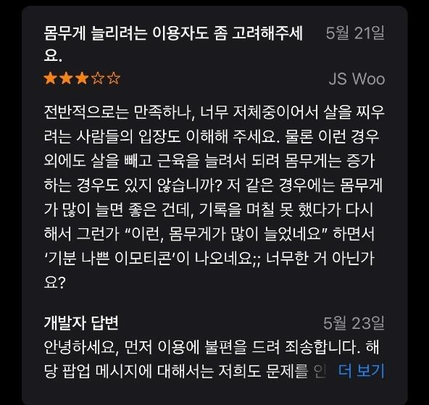
사진2) 몸무게를 늘리고 싶은 한 사용자의 후기, App Store

두 번째로, 추천 식단 외의 식단 기록 시 칼로리 및 영양성분에 대한 계산기능들을 제외했습니다. (추천 식단에 있는 식단만 칼로리 제공된다.)
총 4가지 이유들에 따라 식단기록에 있는 계산기능을 제외하기로 결정했습니다.
1) 실질적으로 모든 종류의 음식을 알 수 없고(기록이 불가능 하다.)
2) 사용자 입장에서 정확한 양을 산정하기 어렵습니다.((g)그람 수, 리터(L) 양, 칼로리 등)
3) 동일한 음식이라고 하더라도 영양성분의 정도가 다를 수 있으며
4)기존의 어플들에 대해 사용자들이 부정적으로 피드백이 존재한합니다. (사용자 입장에서 직접 기록하기 귀찮거나. 계산이 이상한 경우)
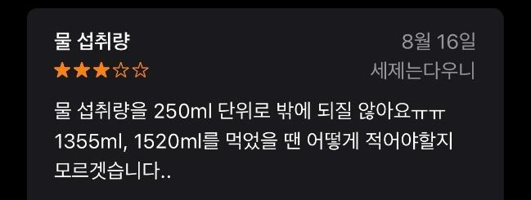
사진2) 물 섭취량 기록 단위 후기, App Store 사진3) 칼로리 직접 입력에 관한 후기, App Store
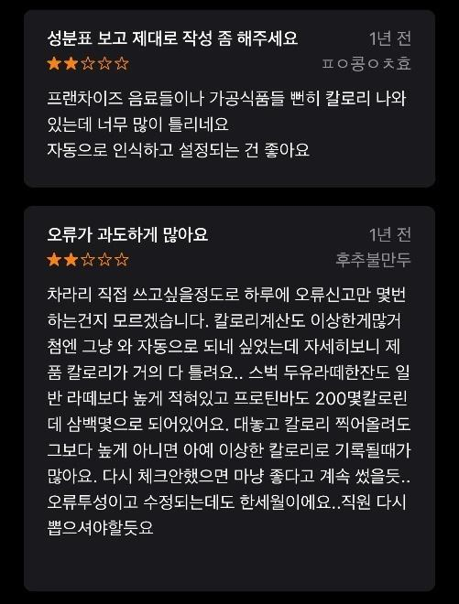
사진4) 칼로리 계산 오류에 대한 후기, App Store 사진5) 식단 기록시 성분에 관한 후기, App Store

두 번째는 프로젝트 목표입니다.
- 개개인에게 필요한 식단 추천 시스템을 개발.
- 회원이 추천 식단 루틴 목록을 선택하여 따를 수 있게 함.
- 손쉽게 할 수 있는 식단 기록 기능 제공.
- 그 외, 식단 캘린더, 건강 차트, 커뮤니티 기능을 제공할 예정입니다.

세 번째로 개발 도구입니다.
온라인 회의 및 의사소통을 위해 카톡과 디스코드를 사용하고 있으며
소스코드와 문서 등 프로젝트 산출물 관리를 위해 깃허브와 공유드라이브를 사용하고있습니다.
문서 작업 도구로는 워드, 파워포인트, plant UML을 사용하였으며
기타 개발을 위해 이용한 도구로는 postman, vscode 등이 있습니다.
개발 환경에 대해 설명하겠습니다.
React Django mariadb 등을 사용하여 개발할 예정입니다.
(여기는 말 안할거임.
Frontend에서는 React.js, Redux.js, html, css를 사용할 것입니다.
그리고Backend로는 Django, Django-rest, Nginx, Gunicorn을 사용할 것이며
DB는 MariaDB를 사용하고
배포환경 : AWS, Docker, Docker-compose을 사용할 것이며
(여기는 말하는 것 생략 Cf. AWS 라이트세일은 아마존에서 운영하는 웹 서비스에 특화된 클라우드 서비스이다. )
Storage로는 amazon S3를 사용할 예정입니다.)

네 번째로 주요 기능 및 UI설계에 대해 설명하겠습니다.
먼저 저희 프로젝트의 유스케이스 다이어그램은 다음과 같습니다.
클래스 다이어그램은 다음과 같습니다.
저희 사이트는 회원과 관리자 두 부류가 사이트를 이용할 수 있는데,
먼저 회원 측면주요 기능들은 회원가입, 로그인, 추천 식단 루틴 선택, 식단 기록, 식단캘린더, 건강그래프, 커뮤니티가 있습니다. 자세한 내용은 뒤에 나올 화면 설계와 함께 살펴보겠습니다.
다음은 관리자 측면에서 살펴보는 기능입니다. 크게 커뮤니티 관리, 회원 정보 관리 ,추천 식단 루틴 관리로 이루어져있습니다. 관리자 계정을 통해 다음 세 가지를 관리할 수 있게 할 예정입니다.

기능들을 포함한 페이지들 각각을 화면 설계를 통해 살펴보겠습니다.
먼저 메인 페이지입니다.
메인 화면 사진과 추천 식단, 식단 캘린더, 식단 기록, 공지를 한 번에 볼 수 있게 구성했습니다.
다음은 회원가입페이지입니다. 회원 가입 버튼을 클릭하여 아이디, 비밀번호, 키, 몸무게, 성별, 나이, 비건, 알레르기 등 회원 정보를 입력하고 가입 완료 버튼을 클릭하면 회원 가입이 완료됩니다.
기존 회원 정보를 수정할 수 있는 마이페이지도 있습니다.
회원 가입이 완료되면 로그인을 하여 사이트를 이용할 수 있습니다.
로그인 후 메인 페이지나 추천 식단 페이지에서 추천 식단 루틴 메뉴를 확인 후 본인이 원하는 식단을 골라줍니다.
회원가입 페이지를 통해 회원 가입 후 로그인 하여 정상적으로 사이트를 이용할 수 있습니다.
다음은 일주일 식단 추천 예시입니다. 아침, 점심, 저녁 등 주어진 식단을 따라 회원은 식단 관리를 하게 됩니다.
추천 식단을 확인하는 것뿐만 아니라, 본인이 실제 먹은 식단을 기록 하는 기능을 제공할 예정입니다.
식단 기록 기능은 다음과 같습니다.
만약 추천 식단 (루틴)을 선택한 회원인 경우
추천 식단 메뉴 화면을 출력하고 만약 해당 추천 식단 대로 한 경우 ‘식단 완료’ 버튼 하나로 간편히 식단 기록 등록이 완료됩니다. 하지만, 계획한대로 식단을 하지 못한 경우 직접 식단을 입력하거나 굶은 경우 식단 건너뜀 체크를 한 후 식단 기록을 등록합니다.
그리고 추천 식단 (루틴)을 아직 선택하지 않은 회원인 경우에도 식단 기록을 할 수 있습니다.
이 경우 직접 식단을 입력하거나 굶은 경우 식단 건너뜀 체크를 한 후 식단 기록을 등록합니다.
그리고 추천 식단 및 식단 기록을 확인할 수 있는 식단 캘린더,
목표 달성률 및 물 섭취량을 확인할 수 있는 건강 그래프 페이지는 다음과 같습니다.
커뮤니티 등록 페이지를 통해 게시물을 등록하고 게시물 리스트 페이지에서 게시물들을 확인할 수 있으며, 게시물 페이지에서 각각 댓글과 좋아요를 남길 수 있습니다.
마지막으로 개발 일정에 대해 설명드리겠습니다.
목표 및 문제정의, 타당성 정의, 등 다양한 일정을 계획했으며
지금 현재는 발표자료 작성까지 완료한 상태입니다.
발표를 마치겠습니다. 감사합니다.

